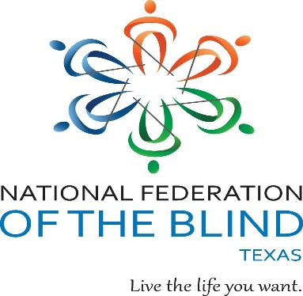

**NFB-NEWSLINE® Texas presenta**

**Bienvenido a Nuestra Conversación comunitaria**

**LOS CIEGOS IMPACTAN SU COMUNIDAD**

**Fecha:** 26 de agosto de 2023

**Hora:** 12 pm-2 pm Tiempo central

**Ubicación:** Zoom

***¿Es usted una persona ciega o con problemas de visión que se pregunta sobre sus opciones de formación?***

***¿Está interesado en recursos sobre ceguera para hispanohablantes?***

Únase a los miembros de la Federación Nacional de Ciegos de Texas para una conversación sobre los recursos y programas en español que pueden ayudarlo a vivir la vida que desea.

Los aspectos más destacados de la presentación incluyen:

* Un panel de personas ciegas exitosas que trabajan con una variedad de recursos
* Una demostración del servicio NFB-NEWSLINE®
* Mucho tiempo para preguntas

Estudiantes, familiares , profesionales de la ceguera y todos son bienvenidos!

Para unirse, use el siguiente enlace e ingrese el código de acceso 2023.

Únase a la reunión de Zoom: <https://us02web.zoom.us/j/84571836903>

Identificación de la reunión: 845 7183 6903

contraseña: 2023

Este evento está dirigido para las personas ciegas que viven en los Estados Unidos de América.

**Para obtener más información o para inscribirse en NFB-NEWSLINE ® , comuníquese con:**

Ana Márquez, directora de contenido en español

281-968-7939

o al correo electrónico amarquez@nfbtx.org